How to upgrade firmware program
1) Equip Setup program into PC, click Setup.exe file
2) Insert flash MP3 player, please wait until PC read unit.
3) Click START, All programs, SigmaTel MSCN Audio Player, Firmware download
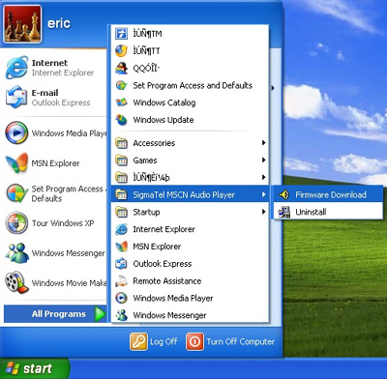
4)Appear dialogue box as below, click Start
5) Start upgrade firmware program
6) Click Close after finish upgrade
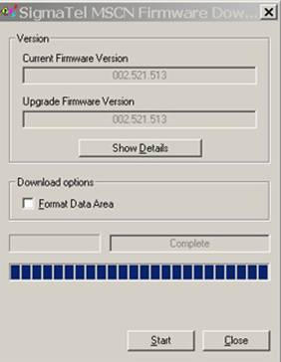
Reminder: How to firmware upgrade when incorrect operation lead to lost program or appear I/O error indicate.
First hold PLAY key, then connect USB cable, click executive program, , release PLAY key after dialog box occur , press Start until upgrade firmware finish.

Come ripristinare il firmware se la precedente operazione non ha terminato il ciclo a buon fine ed il firmware è perso ?

1 - Premere e mantenere premuto il tasto play sul lettore mp3
2 – collegare il cavo usb al lettore mp3
3 – eseguire il programma sigmatel di riconoscimento..
4 – lasciare il pulsante play
5 - clik start ed eseguire il programma di installazione
6 – premere close per terminare l’upgrade.

